Sample_standby_timer 说明
一, 整体介绍
该Sample主要实现进入假待机状态定时唤醒。
二, 流程介绍
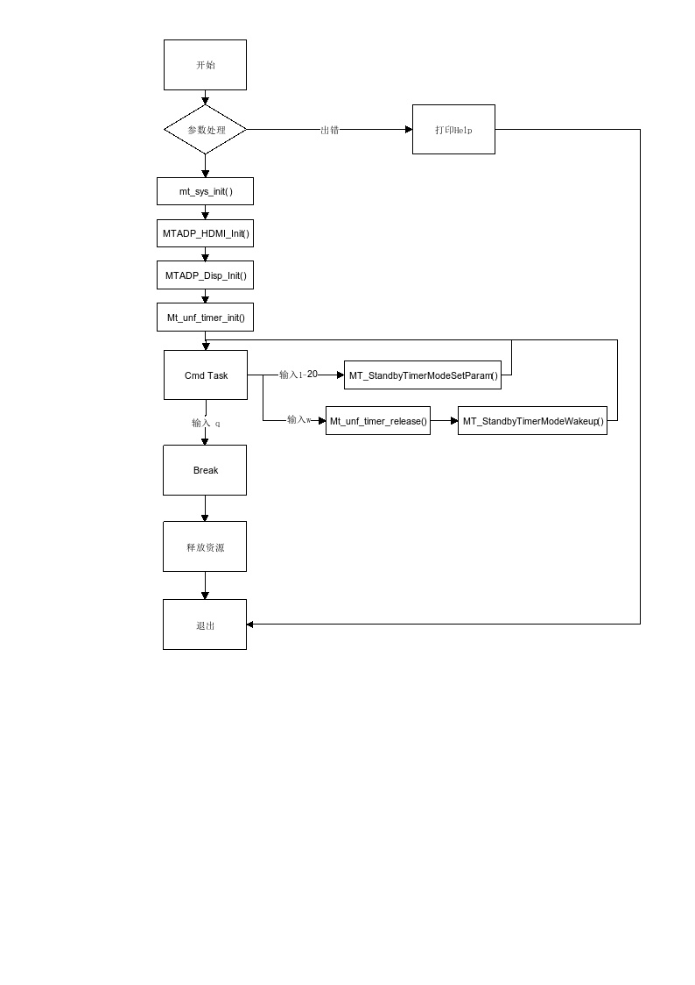
三，提供功能介绍
1) 进入待机
输入1-20的数字，单位为秒
2) 唤醒
输入"w"
四，使用函数介绍
1) mt_sys_init() //系统初始化
2) MTADP_HDMI_Init() //HDMI初始化
3) MTADP_Disp_Init() //Display初始化
4) mt_unf_timer_init() //定时器初始化
5) MT_Fake_Standby_Timer() //设置定时器并进入假待机状态
1)mt_unf_timer_request() //获取定时器
2)timer_default_callback() //定时器中断服务函数，定时唤醒
6) MT_Fake_Wakeup() //唤醒假待机状态
7) mt_unf_timer_release() //释放获取的定时器
8) mt_unf_timer_deinit() //定时器去初始化
9) MTADP_Disp_DeInit() //Display去初始化
10) MTADP_HDMI_DeInit() //HDMI去初始化
11) mt_sys_deinit() //系统去初始化
五，编译
执行makefile进行编译
六，运行
拷贝库/linux/pub/shared_lib_striped到u盘
拷贝/linux/pub/bin/sample_standby_timer到u盘，u盘接上单板
执行以下指令：
mount /dev/sda1 /mnt/
export LD_LIBRARY_PATH=/mnt/shared_lib_striped/:/usr/local/lib
cd /mnt/
./sample_standby_timer

